
2019—2020学年度上学期“抚顺六校协作体”期末考试题
高二历史
考试时间：90分钟 试卷满分：100分
一、单项选择题(本题共32小题，每小题1.5分，共48分)
1、殷人凡遇征战、田猎、疾病、行止等等，都要求于神，以测吉凶祸福。周人认为天之好恶与人之好恶一致，天命与人事息息相通。春秋时期，“天”已经开始从超验的神的地位下降到了现实世界。这些变化表明春秋时期
A.政治制度中的神权色彩消失 B.儒家天命观思想影响很深远
C.出现贵贱、主从的人伦关系 D.天人关系的重心发生了变化
2.下表是商鞅死因几种说法，从表中关于商鞅死因的历史研究中，可以得出
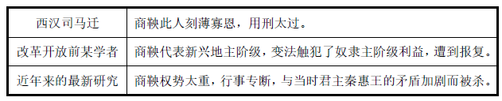
A.历史研究角度影响历史解释 B.历史叙述相互印证可还原真相
C.历史评价目的在于阐明历史事实 D.历史叙述方式决定历史结论
3.秦律对不孝罪的惩罚明显重于普通犯罪，如殴打祖父母、曾祖父母者，处以黥城旦舂的刑罚，对被控以不孝罪者，最重可判处死刑。这表明
A.秦朝继承发展了儒家提倡的孝道观 B.秦朝用严厉的法律手段来维护孝道
C.秦朝时孝成为人们的日常行为规范 D.秦朝统治者事实上不排斥儒家学说
4.孔子是无神论者，他曾说子不语怪力乱神。而董仲舒结合阴阳家学说创造性的提出：君权神授、天人感应等学说。这一变化反映了
A.董仲舒的学说完全背离儒家思想 B.儒学已不再适应时代的要求
C.孔子的思想不被当时所认可 D.儒学适应社会发展做出调整
5.古代武士一般是指恪守“士”的道德规范，行为勇武的男性。在魏晋南北朝时期的文学和正史中，出现了许多为孝义而杀仇敌，为保卫家园而守城作战、为忠君而驰骋疆场的勇武女性形象。社会上“武士化”女性的增多说明当时
A.民族交融助推儒家思想的进一步传播 B.人口减少导致女性政治地位提高
C.少数民族勇武之风得到社会普遍推崇 D.社会动荡加剧传统武士精神衰落
6.据记载，唐代书法家贺知章喜好在饮酒中乘兴书写诗文，“凡人家厅馆好墙壁及屏障，忽忘机兴发，落笔数行，如虫篆飞走”。下列作品最可能出自贺知章之手的是
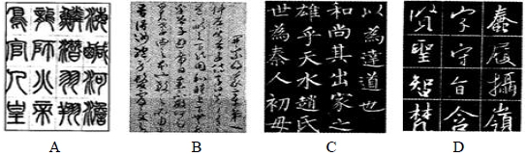
7.南宋熹定二年(1209年)，朝廷“赐朱熹溢曰：文。”；淳祐元年(1241)正月，周敦颐、张载、程颢、程颐和朱熹从祀孔庙，而王安石被移出从祀的行列。这些作法
A.反映理学逐步成为官方正统思想 B.旨在恢复孔孟儒学的正统地位
C.表明理学已完成神圣化和宗教化 D.使儒学从理本论转向了心本论
8.在筑城技术方面，宋以前的城市，城墙主要为夯土或版筑，城门多有木柱支撑而成。宋代一些重要城市开始包砖，到明代城门包铁皮，并筑砖拱门。这种变化的原因是
A.防御体系不断升级 B.火药广泛用于军事
C.社会浮华之风盛行 D.城市经济功能强化
9、晚明时期，盛行文人士大夫与陶工合作制作茶壶的风气，不仅要在壶身刻诗铭句，还要刻上文人名款和匠人名款。这一风气反映出当时
A.瓷器制作技术的高超 B.匠籍制度已经被废除
C.传统等级观念的突破 D.市民文化居主导地位
10.以下分别是北宋“理学五子”籍贯分布图和明朝儒学家籍贯分布图。宋明时期儒学家籍贯分布较之前发生显著变化的根本原因是
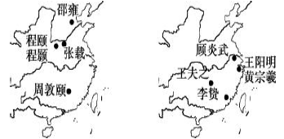
A.西学东渐的影响 B.资本主义萌芽发展
C.经济重心的转移 D.文化政治中心东迁
11.应朝鲜国王请求，明朝皇帝多次颁赐书籍。除历书外，儒家经典、史地类和教化类书籍最多，如明成祖特赐《四书大全》、《五经大全》等书。这种交往
A.体现了明朝君主专制的强化态势 B.巩固了中朝两国的平等外交关系
C.客观上有利于中华文化圈的拓展 D.标志朝鲜开始接受中国儒家文化
12.魏源提出的“师夷长技以制夷”思想在当时并未产生多大反响，近二十年以后，洋务派才开始将学习西方的主张付诸于实践。这反映了
A.清政府对时局变化反应迟钝 B.魏源的主张没有可行性
C.“中体西用”学说被广泛接受 D.清王朝被西方列强利用
13.下表中数据的变化表明
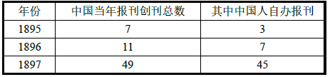
A.中国近代化进程取得丰硕成果 B.广大民众积极拥护维新派的主张
C.实业救国的思潮一浪高过一浪 D.民族危机加剧刺激国人办报热情
14.孙中山在解除临时大总统时表示“唯有民生主义尚未着手”，将此作为“效力”的方向。黄兴也曾表示“吾党……以后当纯带一种建设性质”。这些主张
A.指明了民主革命的新方向 B.直指当时中国的主要矛盾
C.加速了国内和平时期的到来 D.对民国形势的评判过于乐观
15.近代中国实业教育是伴随着洋务运动而兴起的，从“洋务教育”到“戊戌教育”，清政府在大、中、小学堂均未建立前率先创办各类实业学堂，但实业教育毕业生所学非所用的情况在当时非常普遍，被时人戏为“失业教育”，造成这一现象的主要原因是
A.民族工业发展缓慢 B.政府支持力度不够
C.缺乏相应社会环境 D.学习西方层次过浅
16.有人认为贬黜新文化运动者，常以“打倒孔家店”力证其全盘反传统。事实上，新文化运动者对嵇康、李贽和民间神话、传说等多有借鉴。按此观点，新文化运动期间
A.中西思想文化融合加强 B.传统文化仍然得到弘扬
C.儒学正统地位已被动摇 D.复古思潮引发世人不满
17.晚清以来“青年”的发展经历了几个阶段：清末时“革命青年”，“五四时期”是“新青年”，后来则是“进步青年”。其中，“新青年”关心个人的生活与解放，“进步青年”慢慢转向关心劳工大众和整个社会的解放。导致这种转变的主要原因是
A.民族资产阶级力量日益壮大 B.一战影响
C.民族矛盾成为社会主要矛盾 D.马克思主义的传播
18.一位同学在学习中国近代史时，以中国共产党的奋斗历程为题材，绘制了一幅示意图，图中四个序号分别代表四个事件
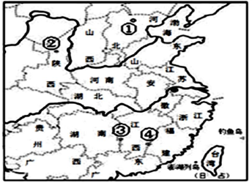
①“人民民主专政理论” ②“新民主主义理论” ③“工农武装割据”④开始长征
按时间先后排序正确的是
A.①③④② B.①②③④ C.③④①② D.③④②①
19.1938年，毛泽东在《论持久战》中提出单靠自己的力量还是不够的，还须依靠国际力量和敌国内部变化的援助，否则是不能胜利的，因此加重了中国的国际宣传和外交工作的任务。据此可知毛泽东
A.重视舆论宣传作用 B.向世界宣传社会主义制度
C.把冷战思维用于外交 D.希望世界接受“万隆精神”
20.20世纪60年代，毛泽东曾对印尼代表团说：“美国是看不起我们的，英国是看不起我们的。法国、联邦德国、日本、苏联这些国家它们都看不起我们。这个看不起是有理由的，因为他们的东西多，技术先进。”基于这一认识，中国政府
A.主动加入不结盟运动 B.加紧核武器技术的研制
C.培育出籼型杂交水稻 D.成功发射人造地球卫星
21.1979年邓小平说“没有民主就没有社会主义”。1985年后，他又说“我们不要贫穷的社会主义”。这些论断在当时可谓石破天惊，产生了巨大的社会影响。上述论断反映出邓小平
A.肯定了政治与经济的互动关系 B.认识到改革就是要解放生产力
C.提出了社会主义初级阶段理论 D.不断思考社会主义的本质问题
22.《史记》载：燧人氏“教民钻木取火”，成为华夏人工取火的发明者，被后世奉为“火祖”；西方也有普罗米修斯触犯天规盗取天火给人类带来光明的传说。二者的共通之处
A.都是商品经济发展的产物 B.都有无神论的思想主张
C.都引发了社会制度的变革 D.都具有人文主义的色彩
23.公元前399年，苏格拉底被判处极刑之后，拒绝了在朋友帮助下可以获得免刑的机会。他宁愿承受法律惩罚，也不不愿做与法律相抵触的不正义的行为，并认为人们对于他不正义的惩罚是出于无知。对材料理解最准确的是
A.苏格拉底注重道德实践 B.民主制度存在局限
C.司法裁决失去了民心 D.法律维护了社会正义
24.16世纪，英格兰教育家马尔卡斯特说，“我爱罗马，但更爱伦敦，我虽仰墓拉丁语，但更崇拜母语”；同一时期，马丁·路德创造了“德语”，他的翻译为人民提供了对抗天主教会的武器。据此推断，这一时期的欧洲
A.民主思想广泛传播 B.民族意识逐步形成
C.文艺复兴渐入高潮 D.宗教改革纵深发展
25.加尔文主张废除主教制，代之以共和式的长老制：简化宗教仪式；鼓励经商致富，宣称做官执政、蓄有私产、贷钱取利同担任教士职务一样，均可视为受命于上帝。这表明加尔文教
A.旨在变革现行政体 B.符合新兴市民阶层利益
C.倡导宗教信仰自由 D.极大解放了人们的思想
26.卢梭的这一理论像黑夜中的一道闪电划破了长空，给处于奴役状态的民众送去了打开身上枷锁的钥匙，以极快地速度激发了普通民众反专制和争取政治权利的斗争。卢梭的这一理论
A.奠定了开明专制基础 B.论证了三权分立的要义
C.宣传了人民主权学说 D.道出了启蒙的真谛
27.启蒙运动时期，孟德斯鸠批判中国专制，以此力证君主立宪制的合理性；伏尔泰则将中国作为法国政治改革蓝图，描绘成宗教宽容君主开明的的现实依据。这表明启蒙思想家
A.促进了中西文化的交融发展 B.通过解读中国推动社会启蒙
C.准确塑造了彼时中国的形象 D.认为中国落后世界发展潮流
28.1827年，法国数学家富里埃提出二氧化碳的排放会使大气变暖；19世纪末，瑞典科学家阿伦尼乌斯提出了“温室效应”。这些科学理论
A.大大提高了工业生产的效率 B.引发了科学与技术的紧密结合
C.因内燃机的创制使用而产生 D.有利于全面认识工业化的影响
29.英国于1807年通过了禁止奴隶贸易的法令；俄国于1861年废除农奴制；美国于1862年颁布了《解放黑人奴隶宣言》。这些主要反映了
A.奴隶制违背了人文主义 B.三国深受启蒙思想的影响
C.工业化发展需要自由的劳动力 D.统治者缓和矛盾维持秩序
30.中外艺术作品常有许多相同之处，以下两幅作品的共同点是
A.注重写实，作品栩栩如生B.托物言志，表达对民间疾苦的关怀
C.注重写意，抒发个人情感D.大胆创新，开拓绘画艺术的新流派
31.1929－1933年的美国电影热心于制造浪漫爱情、个人英雄、离奇冒险的神话，社会矛盾、经济危机、失业现象作为背景隐约表现。这一现象反映出
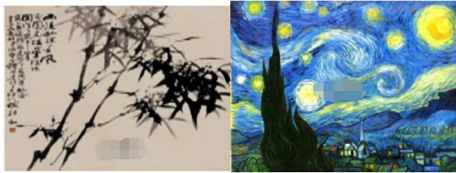
A.电影创作再现社会生活 B.经济危机扩展到文化领域
C.政府力图控制民众情绪 D.电影折射民众的心理需求
32.1919年5月29日，英国皇家学会科考队在几内亚湾普林西比岛拍摄的日蚀照片和随后的计算证实了如下观点：引力是因质量的存在而引起的时空连续场的弯曲。本次科考活动支持了
A.经典力学 B.相对论 C.进化论 D.量子论
二、材料解析题(本大题共三小题，33题20分；34题18分；35题14分，共52分)
33.近代以来，“国学”泛指中国的传统文化，在近现代掀起几次热潮。阅读材料，回答下列问题。
材料一 近代国学的发展和演变，经历了三个阶段的变化，第一阶段是晚清到辛亥，以章太炎为代表的，提出“用国粹激烈种姓，增进爱国的热肠”的著名口号，倡导保存捍卫国学。第二阶段是辛亥革命到新文化运动，特别是新文化运动开始，人们批判原有文化，引进西方文化价值来发展中国的文化。第三阶段是20世纪20年代，北大、燕京大学纷纷设立国学研究学院，王国维和清华国学院的学者是这一阶段的代表，他们认为国学不能关起门来研究，应当始终与世界的中国研究，汉学研究、东方学研究连接在一起。
——《中学历史教学参考资料》
材料二 20世纪90年代中期迎来了又一波“国学热”，进入新世纪以来，全方位的国学热四面兴起并持续升温。其中媒体的参与固然起了很大作用，而来自民间的对传统文化的热情和需求成为主要的推动力量。新世纪国学热兴起和持续的根本原因，在于中国现代化进程90年代以来快速和成功的发展，及其所引致的国民文化心理的改变。
——周琳《当代国学热的表现及评价》
请回答：
(1)根据材料一并所学知识分析近代国学发展的背景和变化历程(12分)
(2)据材料二并结合时代背景，谈谈你对当下国学热的认识。(8分)
34.(18分)科技发展深刻地改变着人类的生活、工作和思维方式，成为人类文明进步的基础和动力。阅读材料，回答问题。
材料一 宋应星(约1666)全面搜集整理传统农业、手工业技术，撰成《天工开物》书，书名取“天工人其代之”“开物成务”之义。这部书在19世纪传入欧洲后，被誉为“17世纪中国技的百全书”，是我们今天探讨古代技成就的重要文献。
——摘编自潘吉星《宋应星评传》等
材料二 从古希腊开始，西方人就相信自己由神创造，居住在宇宙中心，是高贵的理性存在。这种信念先后受到了哥白尼、达尔文、弗洛伊德的打击，由此形成了人类的三次“精神创伤”：哥白尼发现人不居住在宇宙中心，达尔文主张人由动物进化来，弗洛伊德则力证人并非完全受理性支配。
——王晓华《一只名叫达尔文的甲虫》
材料三下面是中国、西方古代科技成果比较表：
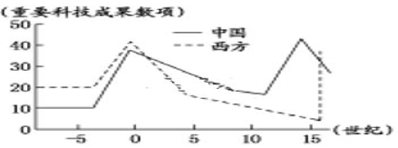
(1)据材料一并结合所学知识，列举明清时期与《天工开物》有类似特点的科技著作。(4分)
(2)据材料二并结合所知识指出人类的前两次“精神创伤”的含义。(4分)
(3)据材料三总结3世纪以后中西方科技发展的状况，并结合所学知识分析中国古代科技长期领先的原因。(10分)
35.(14分)教育改革在日本文明开化过程中占有非常重要的地位。阅读下列材料：
材料一 明治政府尽管当时财源拮据，但对教育的投资却是最多，明治末年教育经费占国民收入的士3%。文部省成立后，以小学为一切学校的基础，全力以赴抓小学教育，目的在于普及国民教育，提高就业人口的文化素质。发展师范教育是发展国民普通教育的基础。为了提高小学教师的地位，鼓励人们从事教师职业，一八九九年颁布的《小学校教育费国库补助法》，政府每年从国库中支出一百万，作为教师的教龄津贴和特别薪用。这些做法大大改善了教师的经济条件，提高了他们的政治地位。
——摘编自覆葆茶主编、钟启泉选编《日本教育改革》
材料二 在教育方面，日本明确规定，其目的是促进国家利益，而不是发展个人。为了既确保行政管理的一致性又确保思想的一致性，国家对整个教育体系实行了严密的监督。1890年颁布的教育诏书告诚所有学生，“要勇敢地献身于国家；以此来保卫和维持我们的与天地同存的帝国王权的兴盛。”
——摘编自【美】斯塔夫里阿诺斯著《全球通史——1500年以后的世界》
完成下列要求：
(1)据材料一，概述日本教育改革的特点。(6分)
(2)综合两则材料并结合所学知识，简析日本近代教育改革的历史影响。(8分)

